„Товтри - це місцева назва скелястої дугоподібної гряди, висота якої в межах НПП досягає 401 метрів над рівнем моря. Над оточуючою рівниною ця гряда піднімається на 60 - 65 м.” Національний природний парк „Подільські товтри” – це і багато об’єктів природозаповідного фонду, археологічних та історико-архітектурних пам’яток. Прочитав якось сусідню тему „с палаткой в Каменец-Подольск”. Я кожний рік по кілька разів буваю майже в самому серці цього чудового природного пам’ятника. Мало того, я і непогано знаю той чарівний куточок Поділля, де пройшло моє дитинство, і який ми з друзями тоді об’їздили на велосипедах. Боже, як давно це було. Ну що ж, прийшов час знову прогулятися тими місцями, і не тільки.
На минулі березневі свята вдалося побувати в тих краях. 7 березня був у Кам’янці, а 8-го з сином трохи прогулялись. Ось про це кілька слів і фото.
Для початку заглянемо у Старе місто Кам’янця-Подільського.
1. Стара фортеця
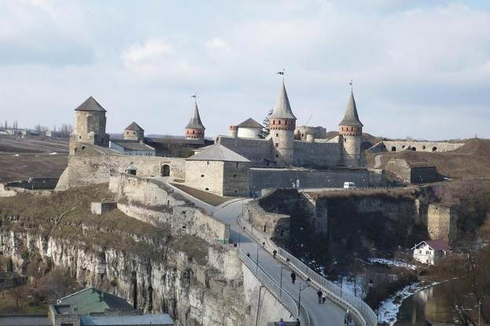

- Каньйон річки Смотрич біля фортеці.
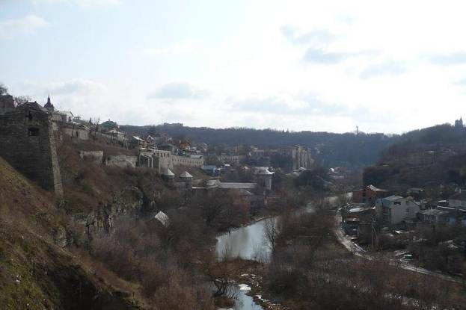

- На розі площі Вірменський ринок та вул. Домініканської. На передньому плані будинок Дворянського зібрання(1857-1893рр).
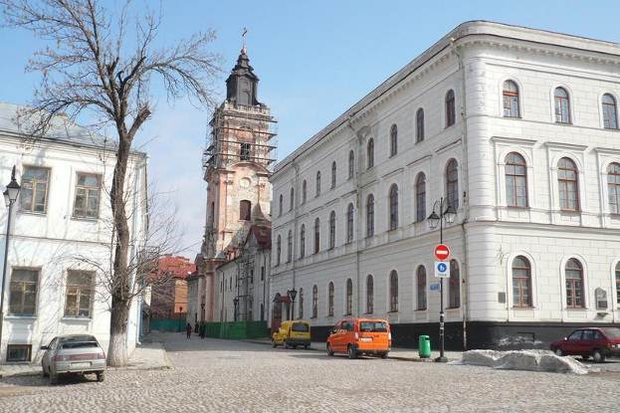

- Площа Польський ринок.

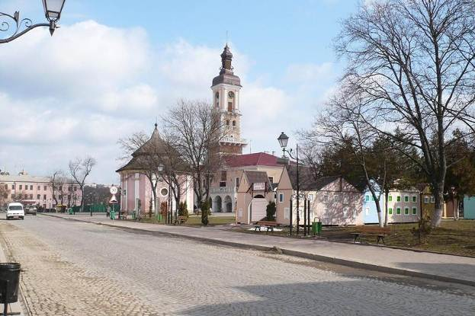

- Дзвіниця біля кафедрального костьолу(1646-1648рр).
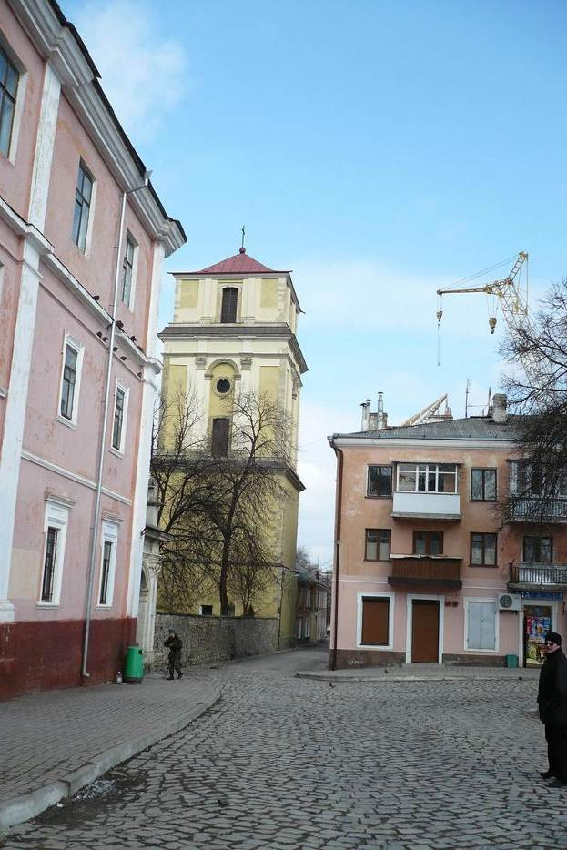

- Тріумфальні ворота(1781р).
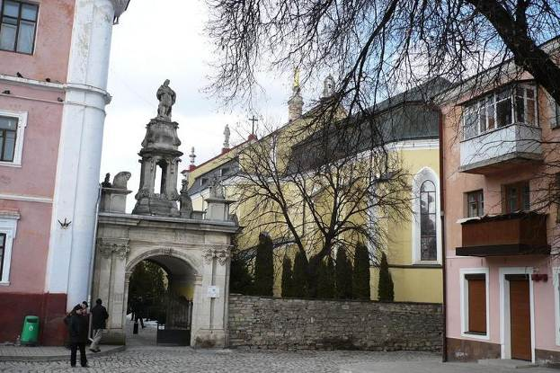

- Петропавлівський кафедральний костьол(XVI-XVIIIст) та Турецький мінарет(1670р).
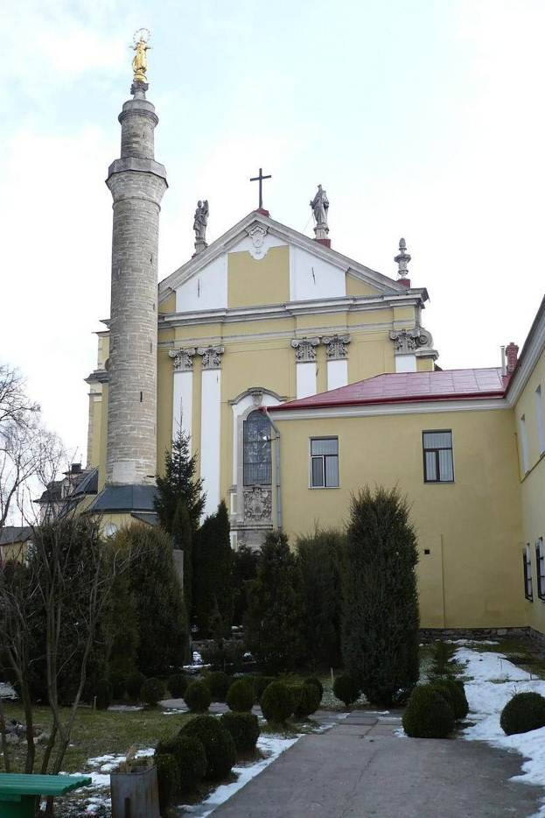

- Вид на фортецю від костьолу,
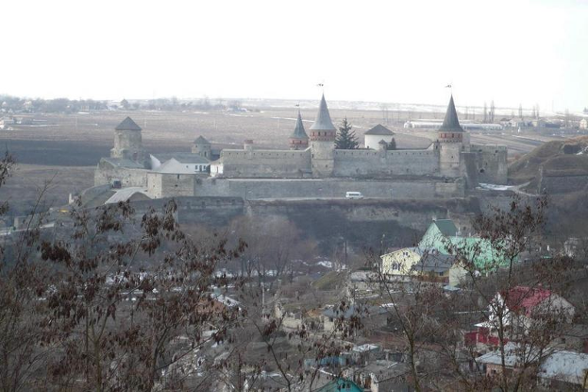

- Та на церкву Святого Георгія(1851,1861)
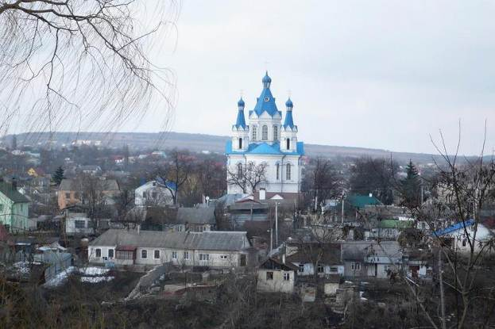

- Польський магістрат (XIV-XIXст) та Вірменський колодязь (1638-1760рр)
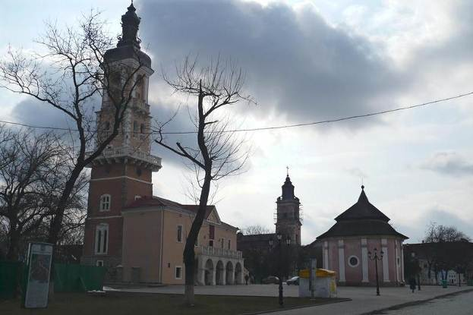

Вячеслав Юрасов

